**מבוא למחשוב ענן - סמסטר אביב התשפ"ד**

**תרגיל בית 1** -– עבודה **בצוותי העבודה**

מועד הגשה: 7.7.2024

יש למנות מהנדס מערכת בכל צוות, אשר יהיה אחראי על הגדרת הדרישות ההנדסיות, ועל הממשק מול החומרה. נא לרשום את שם הסטודנט בתרגיל זה. על מהנדס המערכת לכתוב כיצד נעשתה חלוקת העבודה מול הצוות, מה היו המשימות של כל חבר צוות, האם היה ממשק בין חברי הצוות, ו האם המשימות מולאו:

| **שם חבר הצוות** | **משימות שהוקצו** | **משימות שהושלמו** |
| --- | --- | --- |
| שי אוסמו | תיאור הפרויקט ו יצירת אב טיפוס מניייר כולל 2-3 מסכים מרכזיים באפליקציה . הסברים לכל אלמנטים מרכזים. | כל המשימות תמו בהצלחה |
| רימי חלבי | פרסונה של המשתמש במערכת , ניתוח ותיעוד תשובות ו שאלות עם עוזי, ולצייר empathy map ו divergent thinking | כל המשימות תמו בהצלחה |
| אלכס בבושין | דרישות לקוח – דרישות פונקציונליות ולא פונקציונליות.  ו תרשים Use Case | כל המשימות תמו בהצלחה |
| אלון ברק | תיאור הפרויקט ו יצירת אב טיפוס מניייר כולל 2-3 מסכים מרכזיים באפליקציה . הסברים לכל אלמנטים מרכזים. | כל המשימות תמו בהצלחה |
| דמיטרי סימון | תהליך divergent thinking  convergent thinking , ו תרשים ו empathy map Use Case. | כל המשימות תמו בהצלחה |
| רונן פרידמן | דרישות לקוח – דרישות פונקציונליות ולא פונקציונליות.  ו תרשים Use Case | כל המשימות תמו בהצלחה |

עליכם לתכנן אפליקציה המסייעת למנהלי פרויקט onShape  לצפות בנתונים המתקבלים.

האפליקציה צריכה להיות מעוצבת כתצוגה ויזואלית, המציגה אפשרות לבחור אלמנטים מעניינים, ולצפות בטבלאות/גרפים המציגים מידע זה.   
המשיכו את תהליך חשיבה עיצובית, שהתחלתם בסדנה בהרצאה:

1. הגדירו את הפרסונה של המשתמש במערכת. רשמו את השאלות והתשובות שערכתם עם עוזי בהרצאה 5. ציירו empathy map.

| מאפיינים:  קורות חיים (רלוונטים):  ג'וני סמול הוא מהנדס מכונות במקצועו, העובד כמנהל פרויקטים במפעל לייצור דלתות וחלונות תוך שימוש בתוכנת OnShape. בנוסף לתפקידו במפעל, ג'וני גם נגר עצמאי ובעל חברה מצליחה במרכז הארץ. ג'וני מנהל לוח זמנים עמוס, מבלה זמן רב בנסיעות ובניהול עסקיו. כדי לנהל ביעילות את זמנו ואת הצוות שלו, הוא מחפש דרכים לשפר את ההתנהלות המקצועית והאישית. | פרטים אישיים:  שם: ג'וני סמול  גיל: 28  מין: זכר  מקום מגורים: נשר  השכלה: הנדסת מכונות  מקום עבודה: מפעל עץ נשר  מצב משפחתי: רווק |  |  |
| --- | --- | --- | --- |

| תוכן התרחיש | מספר תרחיש |
| --- | --- |
| ג'וני נכנס לאפליקציה, בוחר את חבר הצוות הרצוי, ורואה דו"ח מפורט על שעות העבודה שלו במהלך השבוע. | 1. |
| ג'וני נכנס לאפליקציה, בוחר באפשרות של "עבודת צוות", ורואה גרף המציג את חלוקת השעות בין עבודה אישית לעבודת צוות. |  |
| ג'וני נכנס לאפליקציה, בוחר בפרויקט הרצוי, ורואה לוח מחוונים שמציג את התקדמות המשימות, אחוזי השלמה ו המשאבים שהוקצו. |  |

שאלות ותשובות עם עוזי :

כמה אנשים יהיו בצוות כאשר משתמשים בתוכנה OnShape?

* יהיו כ 3 -2 אנשים בצוות.

איך ניתן לדעת מהו בזבוז זמן? למשל אם מישהו לוחץ על undo?

* אם מישהו לוחץ על undo ויש לזה benefit כלשהו , אני לא קורא לזה בזבוז זמן . אבל אם לא היה שום תהליך של התקדמות מבחינת הבנה אז זה כן נחשב לבזבוז זמן , לכן אולי כדאי לשמור על מעקב אחרי כל ה undo.

מה נחשב באג בתוכנה OnShape ?

* יש שני סוגים של באגים , באג של תוכנה באג של מתכנתים/מהנדסים.

באג מבחינת מהנדסים זה כאשר מקבלים על המסך שגיאות כלומר התוכנה מנסה להבין את השגיאות של המהנדס . כל מהנדס גם צריך לקחת בחשבון שיהיו שינויים ויצטרך להתאים את העבודה שלו לשינויים שתהיה מובנת גם במקרה ומהנדסים חדשים הצטרפו לפרויקט שהם גם יוכלו לעבוד עליו ולתחזק את הקוד.

איך ניתן לדעת מי באמת עבד על הקובץ כאשר באותו הזמן חבר צוות אחר עובד על אותו הקובץ?

* אחת השיטות להסתכל במסמך ,כאשר יהיו 3 רמות שיתוף :
* Collaboration - בשלב הזה כולם עובדים על המסך , וקיימת אינטראקציה בין כל חברי הצוות שזה תורם לממשק.
* Cooperation - כל חבר צוות מוסיף חלק ואז ניתן לדעת מי הוסיף כל חלק באופן ברור.
* -sharing

האם זה משנה באיזה יחידות מידה כל חבר צוות עובד איתם?

* כן , דברנו לפני כמה רגעים על באגים וזה לדעתי עוד סוג של באג , יכול לקרות שהפרויקט לא יהיה עקבי בין חברי הצוות וזה יכול לגרום לבעיות ואי סנכרון בין כל חברי הצוות . לדוגמא :
* מעניין לראות בלוג תהליך למידה למי שמתחיל באינצ’ים ומבין שזה טעות.

מה אתה בתור מנהל פרויקט מצפה לקבל מאיתנו ברמת התוכנה ?

* יישלח אליכם קובץ onshape , יהיה ממש טוב אם ניתן להתחשב ב user end.

דאגה לבדיקות איכות וביצועים של כל חבר צוות על הפרויקט עצמו.

**Empathy map**

| **THINKS**   * איך אני יכול לשפר את ניהול הזמן והמשאבים שלי? * איך אוכל לוודא שכל חברי הצוות עובדים בתיאום וללא בעיות? * האם אני מפספס משהו חשוב בפרויקט? | **DOES**   * מנהל פרויקטים בתוכנת OnShape. * נוסע רבות ונמצא בתנועה. * מנהל את הצוות ואת עסקיו |
| --- | --- |
| **FEELS**    * לחץ מעומס העבודה. * דאגה מהיכולת לעמוד בלוחות הזמנים. * סיפוק כאשר הפרויקט מתקדם בצורה חלקה | **SAYS**   * "אני צריך לראות את כל הנתונים במקום אחד." * "אני צריך לעקוב אחרי ההתקדמות של כל חבר צוות." * "אני צריך להתמקד בדברים החשובים בלבד." |

**divergent thinking:**

**רעיון ראשון, הצגת נתונים בצורה גרפית:**

* יצירת ממשק גרפי, דיאגרמת עוגה להצגת חלקי הפרויקט השונים.

דיאגרמה מסוג ברים להצגת נתונים תקופתיים (שעתי , יומיים, שבועיים, חודשיים).

דיאגרמה לינארית להצגת מגמות ושינויים לאורך זמן.

**רעיון שני, בחירה וסינון נתונים:**

* מסננים לפי סוג הנתונים (זמן ביצוע, עלות, משאבים).

אפשרות לבחור אלמנטים מעניינים ולמקד את התצוגה בהם.

**רעיון שלישי, התראות ועדכונים:**

* התראות בזמן אמת על חריגות בלוחות זמנים.
* התראות על עלויות חורגות.
* עדכונים על שינויי סטטוס בפרויקט.

**רעיון רביעי, שמירת היסטוריה מלאה של כל הפעילויות והשינויים שבוצעו על ידי כל חבר צוות.**

* אפשרות לחזור אחורה בזמן ולראות את כל השינויים שבוצעו.

ניתוחים של דפוסי עבודה ו שינויים לאורך זמן.

**רעיון חמישי, ממשק משתמש נוח וידידותי:**

* ממשק גרפי צבעוני ומזמין.
* נגישות ברורה לכפתורים ו לפונקציות המרכזיות.
* אפשרות התאמה אישית של התצוגה לפי העדפות המשתמש.

**רעיון שישי, שיתוף ושיתוף פעולה:**

* אפשרות לשתף דוחות ותצוגות עם חברי הצוות.
* אפשרות להוסיף הערות והארות על גבי התצוגות.
* כלי תקשורת מובנים כגון צ'אט או פורום בתוך האפליקציה

**רעיון שביעי, אינטגרציה עם מערכות אחרות:**

* אינטגרציה עם כלי ניהול פרויקטים נוספים כמו Jira או Trello.
* אפשרות למשוך נתונים ממערכות ERP שונות.
* סנכרון נתונים עם מערכות ניהול משאבים.

**רעיון שמיני, בקרת גישה ואבטחה:**

* הגדרת רמות גישה שונות לפי תפקידים בפרויקט.
* מעקב אחרי פעולות של חברי הצוות לשמירה על אבטחת המידע.
* כלים לניהול הרשאות ושמירת פרטיות.

**רעיון תשיעי, מעקב אחר זמן עבודה:**

* שעון זמן אישי לכל חבר צוות למעקב אחרי שעות העבודה המדויקות.
* דיווחי זמן עבודה יומיים, שבועיים וחודשיים.
* ניתוחים של זמן העבודה במטרה לשפר את ניהול הזמן והפרודוקטיביות.

**רעיון עשירי, שיתוף פעולה בין חברי צוות:**

* אפשרות לראות עם מי כל חבר צוות עבד בפרויקט.
* מעקב אחרי שיתוף הפעולה והתקשורת בין חברי הצוות.
* כלים לשיתוף פעולה יעיל כמו קבצים מסונכרנים בענן וצ'אטים קבוצתיים.

**convergent thinking:**

סינון הרעיונות מתוך העשרה שעלו למעלה ב divergent thinking :

| רעיונות | שם |
| --- | --- |
| * הצגת הנתונים באופן ויזואלי עם תרשים גרפי מסוג ברים ו גרף עוגה להצגת נתונים תקופתיים (שעתי , יומיים, שבועיים, חודשיים). | תצוגת נתונים גרפית |
| * התראות בזמן אמת על חריגות בלוחות זמנים ו על עלויות חורגות. * עדכונים על שינויי סטטוס בפרויקט , שינויים ופעולות של כל חבר צוות. | התראות ועדכונים: |
| * מסננים לפי סוג הנתונים (זמן ביצוע, עלות, משאבים).   אפשרות לבחור אלמנטים מעניינים ולמקד את התצוגה בהם. | בחירה וסינון נתונים: |
| * אפשרות לראות עם מי כל חבר צוות עבד בפרויקט.   מעקב אחרי שיתוף הפעולה והתקשורת בין חברי הצוות והזמנים ביניהם. | שיתוף פעולה בין חברי צוות |
| * אפשרות לקבל נתונים מסודרים של כל הפעולות והזמנים של כל חבר צוות בפרויקט , בנוסף תהיה אופציה לקבל באופן יומי/חודשי/שבועי את התרומה של כל חבר צוות לפרויקט. | מעקב אחר זמן עבודה ו תרומה לפרויקט . |
|  |  |

**דרישות פונקציונאליות ולא פונקציונאליות**:

|  | **דרישה פונקציונלית** |
| --- | --- |
| 1 | **המערכת תמיין את הנתונים לפעולות** |
| 2 | **המערכת תאפשר סינון פעולות** |
| 3 | **המערכת תאפשר הצגת גרף פעולות** |
| 4 | **המערכת תאפשר לשלוח התראות** |
| 5 | **המערכת תאפשר ניהול הרשאות משתמש** |

|  | **דרישה לא פונקציונלית** | **סיווג** |
| --- | --- | --- |
|  | **תרגום המערכת יהיה מקבצי JSON לטבלת פעולות**  הסבר: מבטיח שתהליך תרגום הנתונים יעיל ועומד בתקני ביצועים הנדרשים לפעולות בזמן. | Performance Efficiency |
|  | **המשתמש יכול לבחור לפי איזה פעולה(element) להציג את הגרף**  הסבר: משפר את האינטראקציה של המשתמש על ידי מתן אפשרות להתאמה אישית של הנתונים המוצגים. | Usability |
|  | **המערכת תפעיל טיימר לספור כמה זמן משתמש עובד**  הסבר: מבטיח מעקב אחר פעילות המשתמש, שהוא קריטי למדדי ביצועים אמינים. | Reliability |
|  | **אפשרויות סינון הפעולות יהיו לפי הרשאת משתמש**  הסבר: שומר על אבטחת נתונים על-ידי וידוי שאפשרויות הסינון נשלטות על סמך הרשאות המשתמש. | Security |
|  | **תצוגת המערכת תשתנה לפי סוג המכשיר (פלאפון ומחשב)**  הסבר: מבטיח שהמערכת יכולה להתאים את התצוגה שלה למכשירים שונים, מה שמשפר את השימושיות שלה בפלטפורמות שונות. | Portability |

**UseCase**

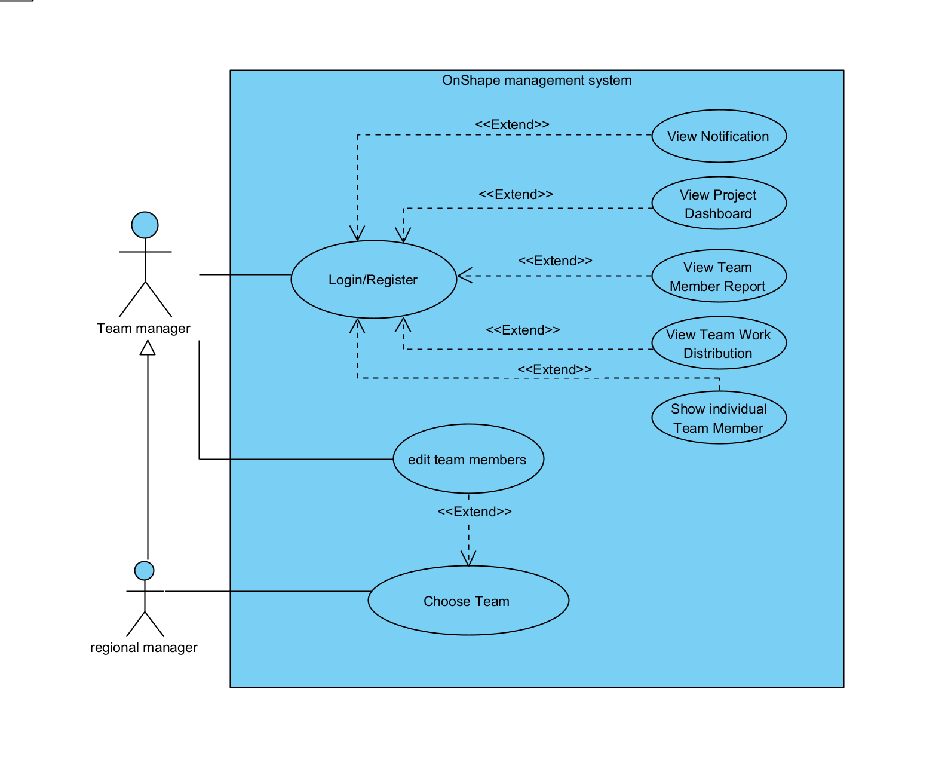

**אב טיפוס כולל 3 מסכים מרכזיים באפליקציה**

**מסך סטטיסטיקת קבוצה:**

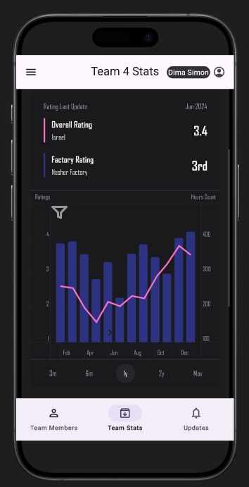

**מסך המציג באופן ויזואלי את נתוני העובדים- שעות עבודה וציון צוותי .**

* **סינון- ניתן לסנן את הגרף שיציג נתונים לפי :שנים,חודשים וסה"כ.**
* **Overall ציון כללי לתפקוד הצוות ביחס לקריטריונים מוסכמים.**
* **ציון כללי לתפקוד ביחס לשאר הצוותים במקום העבודה.**

**מסך קבוצה ראשי:**

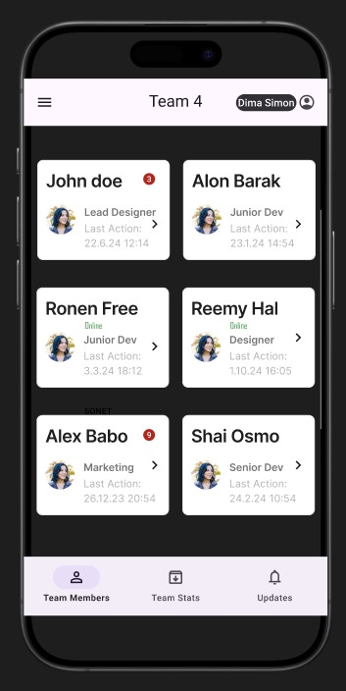

מציג נתונים כלליים על כל עובד צוות כולל תפקיד, האם מחובר וזמן ביצוע פעולה אחרונה במערכת.

* ברגע לחיצה על אחד מחברי הצוות ייתן דף נתונים על חבר הצוות.
* חבר צוות שמופיע אצלו מספר בכתום מראה על כמות ההתראות שלא נקראו של חבר הצוות.

**מסך התראות:**

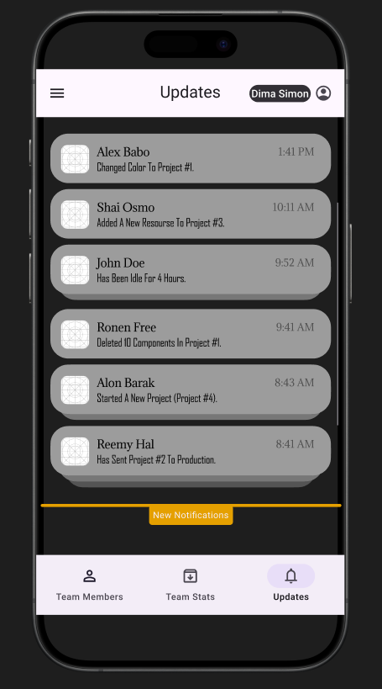

במסך יופיעו כל ההתראות המשמעותיות לפי הקריטריונים שנבחרו בעת ביצוע בידי חבר הצוות .

* ההתראה תראה את שם חבר הצוות ואת שעה ותאריך שביצע את הפעולה, באיזה פרויקט הפעולה בוצעה ואיזה פעולה.
* המסך יפריד בין התראות שנקראו והתראות שלא נקראו.